201..-201.. Eğitim-Öğretim Yılı ……… Orta Okulu Fen Bilimleri Dersi
6.Sınıf II. Dönem III. Yazılı Yoklama Soruları(Ortak Sınav)
Fen Bilimleri 6 ../05/201..
Adı/Soyadı: Sınıfı:6/ Numarası: Notu:

Aşağıdaki çoktan seçmeli soruların doğru yanıtlarını cevap anahtarına işaretleyiniz.(Her soru 5 puandır)

A
100
Puan

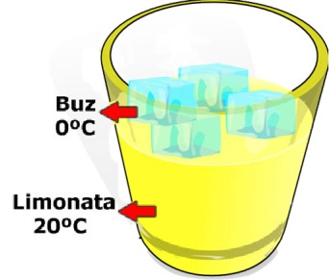
1.Bir bardağa 20ºC sıcaklıktaki limonata ve bir miktar buz atılıyor.

Bu durum ile ilgili verilen bilgilerden hangisi yanlıştır?
A ) Limonata ile buz arasında ısı alışverişi olur.
B ) Limonata buza ısı vererek erimesini sağlar.
C ) Buz limonatadan ısı alır.
D ) Limonatanın taneciklerinin hızı artar.
2.Burcu kemiğin yapısı ile ilgili çizelgeyi aşağıdaki gibi dolduruyor.
Görevler | Sert Kemik | Kemik zarı | Süngerimsi kemik
Kemiğin ağır olmasını engeller |  |  | √
Kemiğin onarılmasını sağlar | √
Kemiğe dayanıklılık verir |  | √
Kırmızı kemik iliği bulunur |  |  | √
Burcu’nun hazırlamış olduğu çizelgeye bakarak aşağıdaki yorumlardan hangisi yapılamaz?
A) Süngerimsi kemik ile ilgili yanlış bilgilere sahiptir.
B) Sert kemik ile ilgili yanlış bilgiye sahiptir.
C) Kemik zarı ile ilgili yanlış bilgiye sahiptir.
D) Kemik zarı ile sert kemik hakkındaki bilgileri karıştırıyor
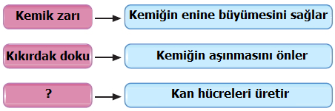
3.
B
A
C

Verilen eşleştirme tablosuna göre aşağıdaki terimlerden hangisi açıkta kalır?
A) Kemik zarı B) kıkırdak
C) kemik kanalı D) Kırmızı kemik iliği
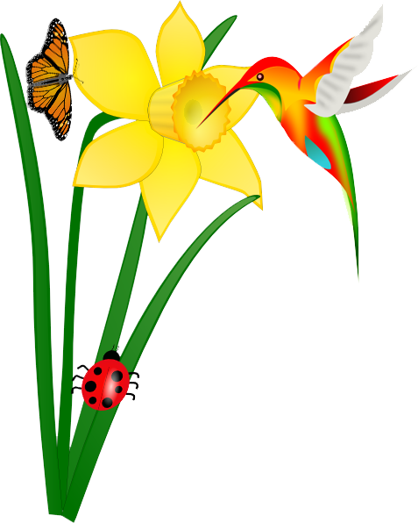
4.Didem fen ve teknoloji dersinde ödevi için şekildeki posteri hazırlamıştır. Didem’in posterine bakılarak bitkilerin üremesi ile ilgili olarak aşağıdaki yorumlardan hangisi yapılamaz?
A) Kuşlar tozlaşmaya yardımcı olurlar.
B) Böcekler tozlaşmaya yardımcı olurlar.
C) Rüzgar ve yağmur tozlaşmaya yardımcı olurlar.
D) Bitkiler yaşamlarını devam ettirmek için başka canlılardan yardım alabilirler.
5. Şekildeki devrede ampulün yanması için kaptaki çözelti yandakilerden hangisi olamaz?
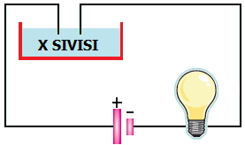
A) Tuzlu su
B) Sirkeli su
C) Şekerli su
D) Limonlu su
6.
Gelen Işın
Yansıyan Işın

55⁰

Yansıyan ışının ayna ile yaptığı açı 55⁰ ‘dir. Gelme açısı kaç
derecedir?

- 10 B) 15 C) 35 D) 45
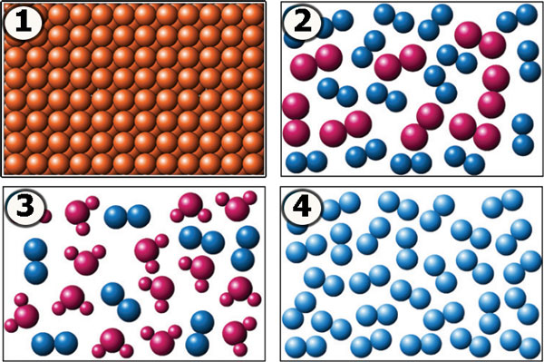
7.Özge karışımlarla ilgili bir poster çalışması yapmak istiyor.
Özge, 1, 2,3 ve 4 numaralı resimlerden hangilerini poster çalışmasına eklerse doğru bir tercih yapmış olur?
A) 1, 2 B) 2, 3 C) 3, 4 D) 2, 3 ve 4
8. Sesle ilgili araştırma yapan Levent, aşağıdaki bilgilerin hangisinin doğru olmadığını fark eder?
A) Sesin yayılması için maddesel bir ortam gereklidir
B) Maddelerin tümü sesi aynı oranda soğurur.
C) Ses, her yönde dalgalar halinde yayılır.
D) Ses bir madde ile karşılaştığında geçme, soğurulma ve yansıma olaylarının üçü birlikte belli oranlarda gerçekleşir.
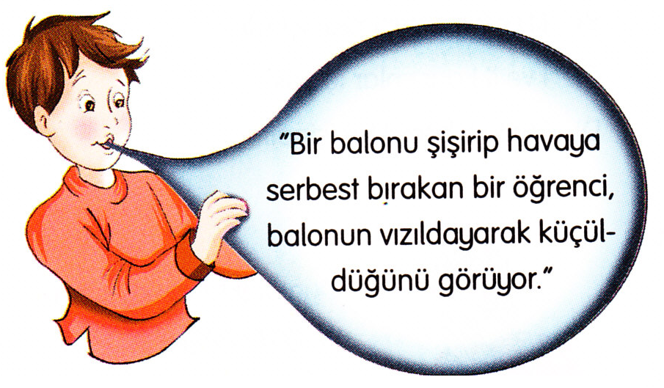
9.

Balon içindeki olayın sebebi, aşağıdakilerden hangisidir?
A) Gaz basıncı B) Gazın ağırlığı
C) Havanın miktarı D) Gazın boşluklu yapısı

10.Lenf dolaşım sisteminde, aşağıdakilerden hangisi yer alır?
A) Pankreas B) Bademcikler
C) Karaciğer D) Böbrekler

Kas çeşitleri | Özellikler |  |  |  | Örnekler
 | İstemli | İstem dışı | Çabuk yorulur | Çabuk Yorulmaz | Kalp | Kollar | Yemek Borusu
Çizgili kas | X |  | X |  |  | X
Düz kas |  | X |  | X |  |  | X
Kalp kası |  | X |  | X | X
11.Yukarıdaki tablodaki işaretlerden kaç tanesi doğrudur?
A) 5 B) 6 C) 8 D) 9
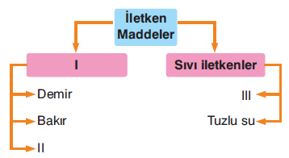
12.Şekildeki kavram haritasında numaralı yerlere aşağıdakiler- den hangisi gelmelidir?

I II III

A) Sıvı yalıtkanlar Şekerli su Seramik
B) Katı iletkenler Alüminyum Sirke
C) Gaz İletkenler Buhar Turşu suyu
D) Katı iletkenler Seramik Şekerli su
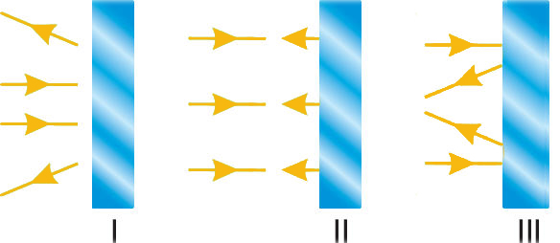
13.

I,II ve III numaralı aynalar perdelerle kapatılmış ve gelen ışınlar ve yansıyan ışınlar gösterilmiştir. Buna göre aşağıdaki bilgilerden hangisi yanlıştır?
A) I numaralı ayna tümsek aynadır
B) II numaralı ayna düz aynadır.
C) III numaralı aynada görüntü ters olabilir.
D) I numaralı aynada görüntü büyük ve düzdür.

14.Zeynep bir elektrik devresinde, iki bağlantı kablosunun arasına aşağıdaki maddelerden hangisini koyup uçlarını dokundurursa, ampul ışık verir?
A) Kürdan B) Porselen kupa
C) Alüminyum folyo D) Tahta parçası


15.Kış hazırlığı yapan bir Hasan aşağıdakilerden hangisini yaparsa ısı yalıtımına faydası olmaz?
A)Klima taktırmak
B) Yerleri tahta ile kaplatmak
C)Pencereleri çift cam yaptırmak D)Yerleri halı kaplatmak

16.I. Boş bir oda, spor salonu vadi gibi yerlerde bağırdığımızda sesin tekrar duyulması
II. Çalar saatin çıkardığı sesin saat yünle sarıldığında daha az duyulması
III. Bir engelle karşılaşan sesin yayılma doğrultusunu değiştirmesi
Yukarıda verilen durumlar ses dalgalarının madde ile etkileşmesi ile ilgili olarak hangi olaylarla açıklanabilir?
I II III
A) Soğurulma Yansıma Yankı
B) Yankı Yansıma Soğurulma
C) Yankı Soğurulma Yansıma
D) Yansıma Soğurulma Yankı
17.Akciğerlerin yapısında bulunan,alveollerin solunumdaki görevi ,aşağıdakilerden hangisidir?
A)Havayı nemlendirmek B)Mikropları tutmak
C)Gaz değişimini sağlamak D)Sesi oluşturmak
18. Direncin maddenin cinsine bağlı olduğunu göstermek isteyen bir öğrenci aşağıdaki tellerle sınıfa geliyor.
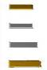
I. Bakır 20 cm uzunluğunda kesiti S
II. Gümüş 20 cm uzunluğunda kesiti S
III. Gümüş 15 cm uzunluğunda kesiti S
IV. Bakır 30 cm uzunluğunda kesiti 2S
Öğrenci hangi 2 teli getirse idi yapmak istediği deney için yeterli idi?
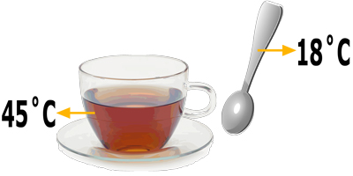
A)I ve IV B) I ve II C)II ve III D) III ve IV
19.

Yukarıdaki şekilde çay ve çay kaşığının sıcaklıkları verilmiştir.
Çay kaşığı çay bardağının içine konulduğunda aşağıdakilerden hangisi gerçekleşmez?
A) Çay kaşığı ile çay arasında ısı alışverişi olur.
B) Çay ısı verir.
C) Çayın tanecikleri hızlanır.
D) Çay kaşığı ile çayın son sıcaklıkları eşit olur.
20.Resimdeki balonların üzerinde bazı maddelerin isimleri yazılıdır. Üzerinde saf olmayan madde yazılı balonlar patlatılacaktır.Buna göre hangi balonlar patlatılmalıdır?
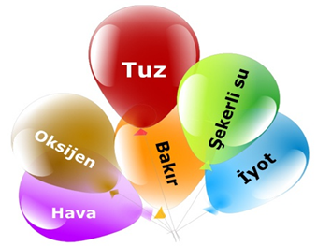
A) Hava-Oksijen
B) Bakır- Tuz
C) Şekerli su-Oksijen
D) İyot-Şekerli su

CEVAP ANAHTARI
Not:Puanlar soruların yanında verilmiştir.
1 |  |  |  |  | 11
2 |  |  |  |  | 12
3 |  |  |  |  | 13
4 |  |  |  |  | 14
5 |  |  |  |  | 15
6 |  |  |  |  | 16
7 |  |  |  |  | 17
8 |  |  |  |  | 18
9 |  |  |  |  | 19
10 |  |  |  |  | 20
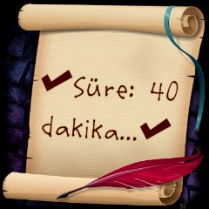
BİR İŞİ YAPIYORSAN,EN İYİSİ OLMALISIN!

……………
Fen Bilimleri Öğretmeni

201..-201.. Eğitim-Öğretim Yılı ……………. Orta Okulu Fen Bilimleri Dersi
6.Sınıf II. Dönem III. Yazılı Yoklama Soruları(Ortak Sınav)
Fen Bilimleri 6 CEVAP ANAHTARI …………… ../05/201..
Adı/Soyadı: Sınıfı:6/ Numarası: Notu:

Aşağıdaki çoktan seçmeli soruların doğru yanıtlarını cevap anahtarına işaretleyiniz.(Her soru 5 puandır)

A
100
Puan

1.Bir bardağa 20ºC sıcaklıktaki limonata ve bir miktar buz atılıyor.

Bu durum ile ilgili verilen bilgilerden hangisi yanlıştır?
A ) Limonata ile buz arasında ısı alışverişi olur.
B ) Limonata buza ısı vererek erimesini sağlar.
C ) Buz limonatadan ısı alır.
D ) Limonatanın taneciklerinin hızı artar.
2.Burcu kemiğin yapısı ile ilgili çizelgeyi aşağıdaki gibi dolduruyor.
Görevler | Sert Kemik | Kemik zarı | Süngerimsi kemik
Kemiğin ağır olmasını engeller |  |  | √
Kemiğin onarılmasını sağlar | √
Kemiğe dayanıklılık verir |  | √
Kırmızı kemik iliği bulunur |  |  | √
Burcu’nun hazırlamış olduğu çizelgeye bakarak aşağıdaki yorumlardan hangisi yapılamaz?
A) Süngerimsi kemik ile ilgili yanlış bilgilere sahiptir.
B) Sert kemik ile ilgili yanlış bilgiye sahiptir.
C) Kemik zarı ile ilgili yanlış bilgiye sahiptir.
D) Kemik zarı ile sert kemik hakkındaki bilgileri karıştırıyor
3.
B
A
C

Verilen eşleştirme tablosuna göre aşağıdaki terimlerden hangisi açıkta kalır?
A) Kemik zarı B) kıkırdak
C) kemik kanalı D) Kırmızı kemik iliği
4.Didem fen ve teknoloji dersinde ödevi için şekildeki posteri hazırlamıştır. Didem’in posterine bakılarak bitkilerin üremesi ile ilgili olarak aşağıdaki yorumlardan hangisi yapılamaz?
A) Kuşlar tozlaşmaya yardımcı olurlar.
B) Böcekler tozlaşmaya yardımcı olurlar.
C) Rüzgar ve yağmur tozlaşmaya yardımcı olurlar.
D) Bitkiler yaşamlarını devam ettirmek için başka canlılardan yardım alabilirler.
5. Şekildeki devrede ampulün yanması için kaptaki çözelti yandakilerden hangisi olamaz?
A) Tuzlu su
B) Sirkeli su
C) Şekerli su
D) Limonlu su
6.
Gelen Işın
Yansıyan Işın

55⁰

Yansıyan ışının ayna ile yaptığı açı 55⁰ ‘dir. Gelme açısı kaç
derecedir?

- 10 B) 15 C) 35 D) 45
7.Özge karışımlarla ilgili bir poster çalışması yapmak istiyor.
Özge, 1, 2,3 ve 4 numaralı resimlerden hangilerini poster çalışmasına eklerse doğru bir tercih yapmış olur?
A) 1, 2 B) 2, 3 C) 3, 4 D) 2, 3 ve 4
8. Sesle ilgili araştırma yapan Levent, aşağıdaki bilgilerin hangisinin doğru olmadığını fark eder?
A) Sesin yayılması için maddesel bir ortam gereklidir
B) Maddelerin tümü sesi aynı oranda soğurur.
C) Ses, her yönde dalgalar halinde yayılır.
D) Ses bir madde ile karşılaştığında geçme, soğurulma ve yansıma olaylarının üçü birlikte belli oranlarda gerçekleşir.
9.

Balon içindeki olayın sebebi, aşağıdakilerden hangisidir?
A) Gaz basıncı B) Gazın ağırlığı
C) Havanın miktarı D) Gazın boşluklu yapısı

10.Lenf dolaşım sisteminde, aşağıdakilerden hangisi yer alır?
A) Pankreas B) Bademcikler
C) Karaciğer D) Böbrekler

Kas çeşitleri | Özellikler |  |  |  | Örnekler
 | İstemli | İstem dışı | Çabuk yorulur | Çabuk Yorulmaz | Kalp | Kollar | Yemek Borusu
Çizgili kas | X |  |  | X |  | X
Düz kas |  | X | X |  |  |  | X
Kalp kası |  | X |  | X | X
11.Yukarıdaki tablodaki işaretlerden kaç tanesi doğrudur?
A) 6 B) 7 C) 8 D) 9
12.Şekildeki kavram haritasında numaralı yerlere aşağıdakiler- den hangisi gelmelidir?

I II III

A) Sıvı yalıtkanlar Şekerli su Seramik
B) Katı iletkenler Alüminyum Sirke
C) Gaz İletkenler Buhar Turşu suyu
D) Katı iletkenler Seramik Şekerli su
13.

I,II ve III numaralı aynalar perdelerle kapatılmış ve gelen ışınlar ve yansıyan ışınlar gösterilmiştir. Buna göre aşağıdaki bilgilerden hangisi yanlıştır?
A) I numaralı ayna tümsek aynadır
B) II numaralı ayna düz aynadır.
C) III numaralı aynada görüntü ters olabilir.
D) I numaralı aynada görüntü büyük ve düzdür.
14.Zeynep bir elektrik devresinde, iki bağlantı kablosunun arasına aşağıdaki maddelerden hangisini koyup uçlarını dokundurursa, ampul ışık verir?
A) Kürdan B) Porselen kupa
C) Alüminyum folyo D) Tahta parçası

15.Kış hazırlığı yapan bir Hasan aşağıdakilerden hangisini yaparsa ısı yalıtımına faydası olmaz?
A)Klima taktırmak
B) Yerleri tahta ile kaplatmak
C)Pencereleri çift cam yaptırmak D)Yerleri halı kaplatmak

16.I. Boş bir oda, spor salonu vadi gibi yerlerde bağırdığımızda sesin tekrar duyulması
II. Çalar saatin çıkardığı sesin saat yünle sarıldığında daha az duyulması
III. Bir engelle karşılaşan sesin yayılma doğrultusunu değiştirmesi
Yukarıda verilen durumlar ses dalgalarının madde ile etkileşmesi ile ilgili olarak hangi olaylarla açıklanabilir?
I II III
A) Soğurulma Yansıma Yankı
B) Yankı Yansıma Soğurulma
C) Yankı Soğurulma Yansıma
D) Yansıma Soğurulma Yankı
17.Akciğerlerin yapısında bulunan,alveollerin solunumdaki görevi,aşağıdakilerden hangisidir?
A)Havayı nemlendirmek B)Mikropları tutmak
C)Gaz değişimini sağlamak D)Sesi oluşturmak
18. Direncin maddenin cinsine bağlı olduğunu göstermek isteyen bir öğrenci aşağıdaki tellerle sınıfa geliyor.
I. Bakır 20 cm uzunluğunda kesiti S
II. Gümüş 20 cm uzunluğunda kesiti S
III. Gümüş 15 cm uzunluğunda kesiti S
IV. Bakır 30 cm uzunluğunda kesiti 2S
Öğrenci hangi 2 teli getirse idi yapmak istediği deney için yeterli idi?
A)I ve IV B) I ve II C)II ve III D) III ve IV
19.

Yukarıdaki şekilde çay ve çay kaşığının sıcaklıkları verilmiştir.
Çay kaşığı çay bardağının içine konulduğunda aşağıdakilerden hangisi gerçekleşmez?
A) Çay kaşığı ile çay arasında ısı alışverişi olur.
B) Çay ısı verir.
C) Çayın tanecikleri hızlanır.
D) Çay kaşığı ile çayın son sıcaklıkları eşit olur.
20.Resimdeki balonların üzerinde bazı maddelerin isimleri yazılıdır. Üzerinde saf olmayan madde yazılı balonlar patlatılacaktır.Buna göre hangi balonlar patlatılmalıdır?
A) Hava-Şekerli su
B) Bakır- Tuz
C) Tuz-Oksijen
D) İyot-Bakır

CEVAP ANAHTARI
Not:Puanlar soruların yanında verilmiştir.
1 |  |  |  |  | 11
2 |  |  |  |  | 12
3 |  |  |  |  | 13
4 |  |  |  |  | 14
5 |  |  |  |  | 15
6 |  |  |  |  | 16
7 |  |  |  |  | 17
8 |  |  |  |  | 18
9 |  |  |  |  | 19
10 |  |  |  |  | 20
BİR İŞİ YAPIYORSAN,EN İYİSİ OLMALISIN!

………………………
Fen Bilimleri Öğretmeni

